Воронежский институт высоких технологий

Кафедра инновационных систем информатизации и безопасности

Курсовое проектирование по дисциплине: организация ЭВМ и систем

Тема проекта:Выбор и конфигурирование аппаратных средств рабочего места библиотеки вуза

Системные требования операционной системы

Процессор: 300 MHz или выше

Оперативная память: 128 Мб RAM или выше

Видеоадаптер и монитор: VGA

Свободное место на HDD: 1.5 Гб или больше

Оптические накопители: CD-ROM или DVD-ROM

Устройства взаимодействия с пользователем: клавиатура и мышь

Другие устройства: Звуковая карта, колонки и/или наушники

Системные требования Microsoft Office

Компьютер и процессор: ПК с процессором Pentium 133 МГц или более мощным, рекомендуется Pentium III

Память: 64 МБ ОЗУ (рекомендуется 128 МБ) для операционной системы, дополнительно 8 МБ ОЗУ для каждого из приложений, работающих одновременно

Жесткий диск: 245 МБ свободного места на жестком диске и 115 МБ на жестком диске, на котором установлена операционная система (требования к наличию свободного места на жестком диске зависят от конфигурации, а также от компонентов, выбираемых в процессе установки)

Операционная система: Microsoft Windows® 2000 с пакетом обновления 3 (SP3), Microsoft Windows XP или более поздней версии

Дисковод: Дисковод для компакт-дисков

Экран: Монитор Super VGA с разрешением 800™600 точек или более высоким, поддерживающий 256 цветов

Периферийные устройства: Мышь Microsoft Mouse, Microsoft IntelliMouse® или совместимое устройство

Программные средства учебного назначения :

КОНТЕКСТ 7.0 Профессиональный комплект

Системные требования: Windows 9X/NT/2000/XP/Server 2003/Vista/Windows 7

Учите Иврит

Системные требования: Windows 95/98/2000/XP, Pentium 100 Mhz, 32 Mb, CD-ROM: 4X

# История России

СИСТЕМНЫЕ ТРЕБОВАНИЯ:Windows98/ME/2000/ XP, Pentium II 400, 64 Мб ОЗУ, 20 Мб свободного места на HD, звуковая карта, CD-ROM, мышь.

Функциональный круг специалиста

На должность библиотекаря назначается лицо, имеющее среднее специальное

образование.

Библиотекарь должен знать:

- основы библиотечного дела и библиографии;

- основные библиотечные технологические процессы;

- формы, методы индивидуальной и массовой работы с читателями;

- правила и нормы охраны труда и пожарной безопасности.

На библиотекаря возлагаются следующие функции:

Выполнение работ по обеспечению библиотечных процессов.

Участие в научно-исследовательской и методической работе библиотеки.

Выполнять работы по обеспечению библиотечных процессов в соответствии с

профилем и технологией одного из производственных участков (комплектование,

обработка библиотечного фонда, организация и использование каталогов и других

элементов справочно-библиографического аппарата, ведение и использование

автоматизированных баз данных, учет, организация и хранение фондов, обслуживание

читателей и абонентов).

Принимать участие в научно-исследовательской и методической работе

библиотеки, в разработке и реализации программ развития библиотеки, планов

библиотечного обслуживания вуза.

Применять научные методы и передовой опыт работы библиотечной

деятельности.

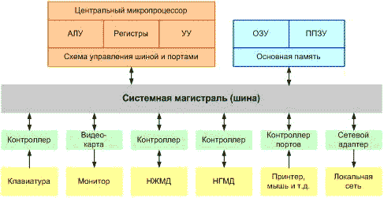

**Привод Blue-Ray**

LG BE12LU30

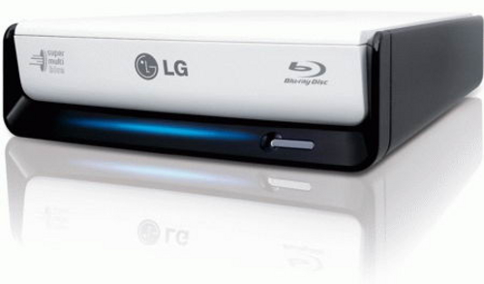

## Технические характеристики:

Главная особенность устройства — возможность подключения как по интерфейсу USB, так и по eSATA.

LG BE12LU30 оснащена буфером объемом 4 Мбайта, позволяет записывать  диски со скоростью 12х, а DVD — с 16х. Как и все приводы от южнокорейской компании, новинка поддерживает технологию LightScribe.

## NEC-Sony BR-5100S-OS

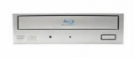

## Характеристики

## Скорость чтения: CD: 24x, BD-ROM/RE/R: 2x, DVD-ROM/R: 8x, DVD±R DL/RW: 8x

## Интерфейс: SATA

## Размер: 148 мм x 42 мм x 190 мм

## Вес: 800 г

iHOS104-08 Black

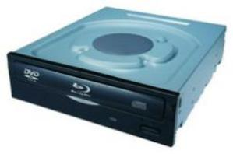

## Технические характеристики:

Тип привода BD-ROM  
Интерфейс подключения SATA  
Тип размещения внутренний  
Предназначение для настольного компьютера  
Цвет передней панели черный  
Объем буфера 2 Мб  
Механизм загрузки дисков автоматический лоток  
Поддержка DVD-RAM есть  
Размеры (ШхВхГ) 146x41x185 мм  
Вес 800 г  
Скорость чтения  
Максимальная скорость чтения CD 32x  
Максимальная скорость чтения DVD 8x  
Максимальная скорость чтения BD-ROM 4x  
Время доступа в режиме чтения CD 150 мс  
Время доступа в режиме чтения DVD 160 мс  
Время доступа в режиме чтения BD 250 мс  
Дополнительно  
Среднее время наработки на отказ (MTBF) 60000 ч   
Примерный вес брутто 0,65 кг.

## PIONEER BDR-205BK Black

## Технические характеристики:

|  |  |
| --- | --- |
| Тип привода: | BD-RE |
| Запись на двухслойные диски Blu-ray: | есть |
| Предназначение: | для настольного компьютера |
| Объем буфера: | 4 Мб |
| Скорость записи: | CD-R: 40x, DVD+R: 16x, DVD-R: 16x, DVD+R DL: 8x, DVD-R DL: 8x, BD-R: 12x, BD-R DL: 12x |
| Интерфейс подключения: | SATA |
| Тип размещения: | внутренний |
| Цвет передней панели: | черный |
| Скорость чтения: | CD: 40x, DVD: 16x, BD: 8x |
| Скорость перезаписи: | CD-RW: 24x, DVD+RW: 8x, DVD-RW: 6x, DVD-RAM: 5x, BD-RE: 2x, BD-RE DL: 2x |

Разрабатываемая система

Материнская плата

# ASUS P5KPL-AM SE Socket775, iG31, 2*DDR2, SVGA+PCI-E,ATA,SATA,ALC662 6ch,LAN,mATX

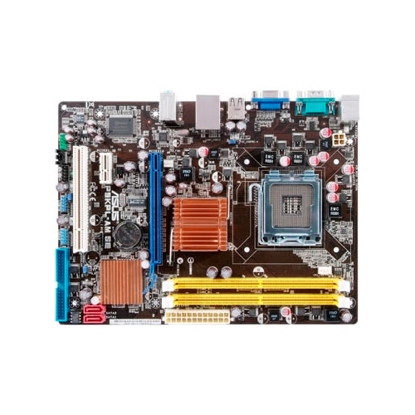

**Характеристики**

Модель: P5KPL-AM SE/C/SI

Частота шины: 800, 1066, 1333, 1600 МГц (Частота 1600 МГц не является документированной для данного чипсета)

Поддержка Hyper Threading: да

Гнездо процессора: Socket LGA775

Поддержка типов процессоров: Pentium 4 5xx/6xx, Celeron 4x0, Celeron Dual Core E1x00, Pentium D 8xx/9xx, Pentium Dual Core E2xx0/E5x00, Core 2 Duo E4x00/E6xx0/E7x00/E8xx0, Core 2 Extreme X6800/QX6x00/QX6x50/QX9x50, Core 2 Quad Q6x00/Q9xx0 (Prescott, Smithfield, Presler, Cedar Mill, Kentsfield, Conroe, Yorkfield).

Чипсет мат. Платы: Intel G31 (82G31 + NH82801GB (ICH7))

Видео M/B: Intel GMA 3100

Аудио: 6-канальный HDA кодек Realtek ALC662

Количество разъемов DDR2: 2

Тип поддерживаемой памяти: DDR2 PC2-5300 (DDR667), PC2-6400 (DDR800), DDR1066. Поддержка DDR1066 не является документированной для данного чипсета.

Официально поддерживаемые стандарты памяти: PC2-6400 (DDR2 800 МГц), PC2-5300 (DDR2 667 МГц)

Max объем оперативной памяти: 4 Гб

Сеть: Сетевой контроллер Realtek RTL8102EL 10/100 Мбит/сек

BIOS: AMI BIOS, 8 Мбит

Количество разъемов PCI:1

Количество разъемов PCI Express: 1 слот 1x, 1 слот 16x

Serial ATA-II

Поддержка UDMA/100

Клавиатура/мышь: PS/2

Порты: 1x PS/2 клавиатура, 1x PS/2 мышь, 4x USB 2.0, 1x COM, 1x RJ-45 LAN, 1x VGA монитор, Line-out, Line-in, Mic-in

Технологии уменьшения шума охлаждающей системы: ASUS Q-Fan

Требования к блоку питания: Поддерживаются только 24+4 pin блоки питания.

Формат платы: MicroATX (244 x 183 мм)

# Корпус

# ASUS TA-K11 450W Midi Tower, Black/Silver/Black, ATX,2*USB+2*Audio

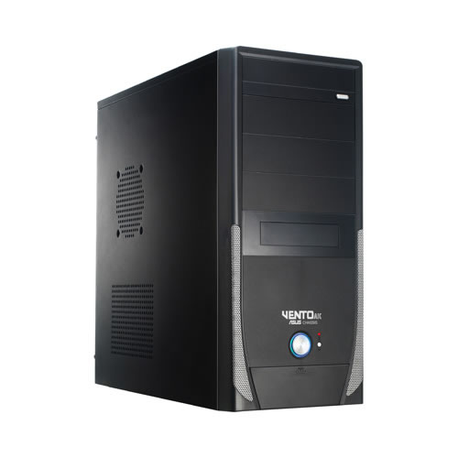

**Характеристики**

Модель: TA-K1

Тип: Mid Tower

Совместимость с M/B: ATX, mATX

Отсеки:

• Отсеков внешних 5.25": 4

• Отсеков внешних 3.5": 1

• Отсеков внутренних 3.5": 5

Блок питания: 450W

Слоты для плат расширения: 7

Система охлаждения:

• Возможность установки вентиляторов:   
• 1 x 120mm / 90mm / 80mm (спереди)   
• 1 x 120mm / 90mm / 80mm (сзади)

• Прочее:   
• Воздуховод   
• Вентиляционные решетки

Физические характеристики: Габариты: 180 (W) x 410 (H) x 420 (D) mm  Вес: 4.0 kg

Интерфейсы на передней панели:

• 2 x USB 2.0

• 2 x HD / AC'97 Audio

• 1 x IEEE 1394 (FireWire) (опционально)

Блок питания

# Chieftec 600W, active PFC, ATX2.0, 24+4+6+8 pin, SATA, 140mm fan (CFT-600-14CS)

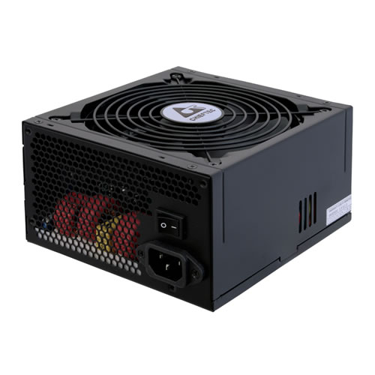

**Характеристики**

Мощность: 600W

Максимальная нагрузка:

• +5V - 28A

• +3,3V - 30A

• +12V1 - 18A

• +12V2 - 18A

• +12V3 - 18A

• +12V4 - 18A

• -12V - 0.8A

• +5VSB - 3A

Комбинированная нагрузка:

• +5V / +3,3V - 180W MAX.

• +12V1 / +12V2 / +12V3 / +12V4 - 576 W MAX.

• -12V - 9,6W

• +5VSB - 15W

PFC: активный

Защита: AFC, OVP, OCP , OTP

Вентиляция: 140mm / 25~39 dB

Размеры: 15,4 cm x 15 cm x 8,5 cm (TxBxH)

Коннекторы:

• 1 x 20/24 Pin ATX (фиксированный)

• 1 x 4 Pin P IV (фиксированный)

• 1 x 6 Pin PCIe (модульный)

• 1 x 8 Pin PCIe (6+2) (модульный)

• 6 x Molex (модульный)

• 2 x Floppy (модульный)

• 4 x SATA (модульный)

• 1 x 8 Pin EPS12V (4+4) (модульный)

Кулер

# Ice Hammer Socket AM2/939/754/LGA775 (IH-3075WV-R), AL, красный радиатор + подсветка

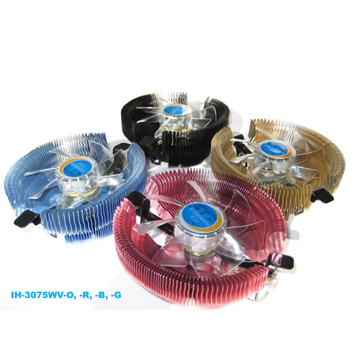

**Характеристики**

Размер радиатора: 112(Д)x110(Ш)x57(В) мм

Материал: Алюминий

Тип подшипника: 1-х уровневый

Напряжение/сопротивление: 12 вольт/0.18 Ам (MAX)

Создаваемый воздухопоток: 23 CFM

Скорость вращения вентилятора: 2000 оборотов в мин. +/- 10%

Уровень шума: 20 Децибел +/- 10%

Совместимость с сокетами: AMD Athlon 64 (Socket 754/939/940), AM2, Intel LGA 775

Вес: 285 грамм

Процесор

# Intel® Pentium® Dual-Core E5700 | 3.00GHz | Socket 775 | 2MB | 800MHz | BOX

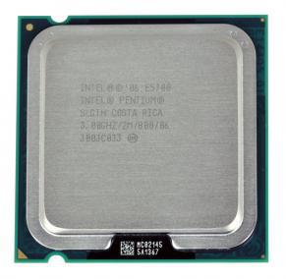

**Характеристики**

Launch Date: Q3'10

Processor Number: E5700

# of Cores: 2

# of Threads:2

Clock Speed: 3 GHz

Intel® Smart Cache: 2 MB

Bus/Core Ratio: 15

FSB Speed: 800 MHz

Instruction Set: 64-bit

Embedded Options Available: No

Supplemental SKU: No

Lithography: 45 nm

Max TDP: 65 W

VID Voltage Range: 0.8500V-1.3625V

Integrated Graphics: No

TCASE: 74.1°C

Package Size: 37.5mm x 37.5mm

Processing Die Size: 82 mm2

# of Processing Die Transistors: 228 million

Sockets Supported: LGA775

Halogen Free Options Available: Yes

Intel® Virtualization Technology (VT-x): Yes

Intel® 64: Yes

Idle States: Yes

Enhanced Intel SpeedStep® Technology: Yes

Intel® Demand Based Switching:No

Thermal Monitoring Technologies:Yes

Execute Disable Bit:Yes

Жесткий диск

# Seagate 160Gb Barracuda 7200.9 ST3160215A IDE 7200rpm 2Mb

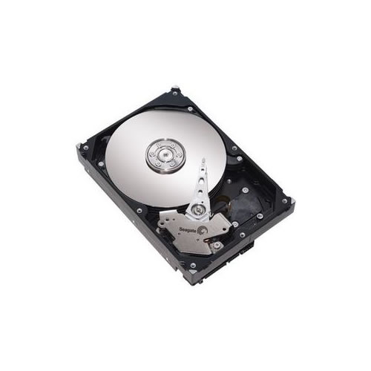

**Характеристики**

Технология перпендикулярной записи: Да

Объем: 160 Гб

Среднее время доступа: 11 мс

Интерфейс: IDE (UDMA/100)

Буфер: 2 Мб

Скорость вращения шпинделя: 7200 оборотов/мин.

Уровень шума: 28 дБ (2.8 Бел) в режиме Idle

Максимальные перегрузки: 63G длительностью 2 мс при работе, 350G длительностью 2 мс в выключенном состоянии

Потребление энергии: 12.6 Вт при поиске, 9.3 Вт в режиме Idle, 0.8 Вт в режиме Standby

Пропускная способность интерфейса: 100 Мб/сек

Размеры (ширина х высота х глубина): 101.6 x 19.99 x 146.99 мм

Вес: 0.38 кг

Видеокарта

# [ATi HD 5570] 512Mb DDR5 | Sapphire | D-SUB + DVI-I + HDMI | 11167-12 | RTL

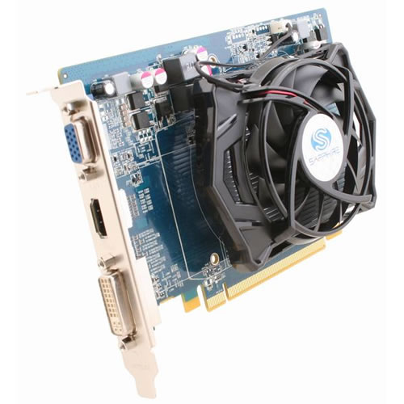

**Характеристики:**

Графический ускоритель: [ATI Radeon™ HD 5570](http://www.amd.com/us/products/desktop/graphics/ati-radeon-hd-5000/hd-5570/Pages/hd-5570-specifications.aspx)

Модель: SAPPHIRE HD5570 512MB GDDR5 HDMI

Количество SPU: 400

Частота ядра (MHz): 650

Частота памяти (MHz): 4000

Объем памяти (Mb): 512

Тип памяти: DDR5

Разрядность шины памяти (bit): 128

Интерфейсы: 1 x D-Sub(VGA) ,1 x Dual-Link DVI ,1 x HDMI

Модули памяти

# 2xDIMM DDR2 (5300) 1024Mb Kingston KVR667D2N5/1G Retail

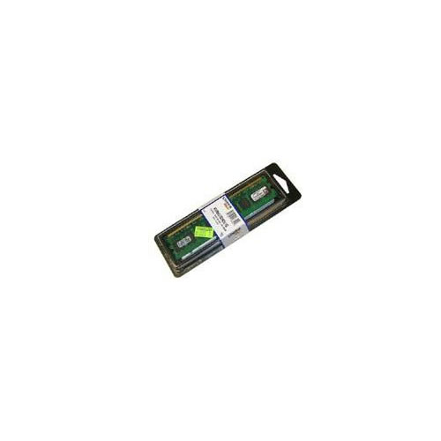

**Характеристики**

Тип: DDR2 PC2-5300

Частота: 667MHz

Объем: 1024Mb

Напряжение: 1.8V

CL-tRCD-tRP: 5-5-5

Прочее: Non-ECC Unbuffered

Мышь

# Genius ScrollToo 200, оптическая, USB, 1200dpi, USB, 3 кнопки, Blue

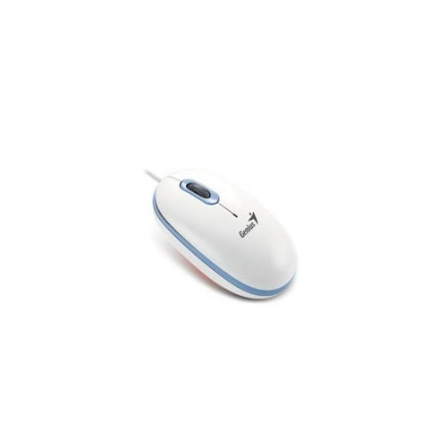

Характеристики

• Тип: Проводная оптическая мышь

• Интерфейс: USB

• Разрешение: 1200 dpi

• Органы управления: 2 клавиши и колесо прокрутки «Magic-Roller»

• Поддержка ОС: Windows 2000/2003/XP/Vista, Mac OS X10.2.8 и выше

• Цвет: Черный, Белый

• Размеры: 100 x 52 x 30 мм

• Вес: 86 г

Клавиатура

# Genius KB-120 PS/2 Black

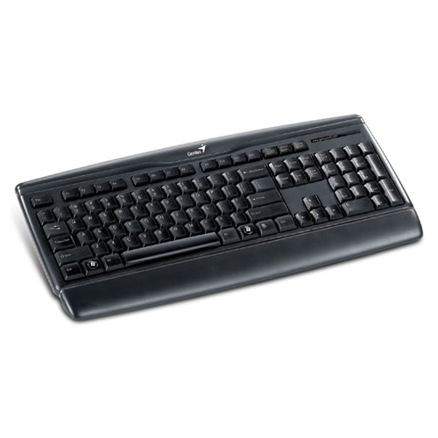

Характеристики

• Тип: Проводная клавиатура

• Подключение: PS/2

• Количество клавиш: 104 стандартные клавиши

• Цвет: Черный

• Поддержка ОС: Windows 2000/XP/XP x64/Vista

Содержание

Список литературы

1. [http://www.forum3.ru](http://www.forum3.ru/)
2. [http://matrix-media.ru](http://matrix-media.ru/)
3. [http://ram.by](http://ram.by/)
4. [http://www.demamida.ru](http://www.demamida.ru/)